
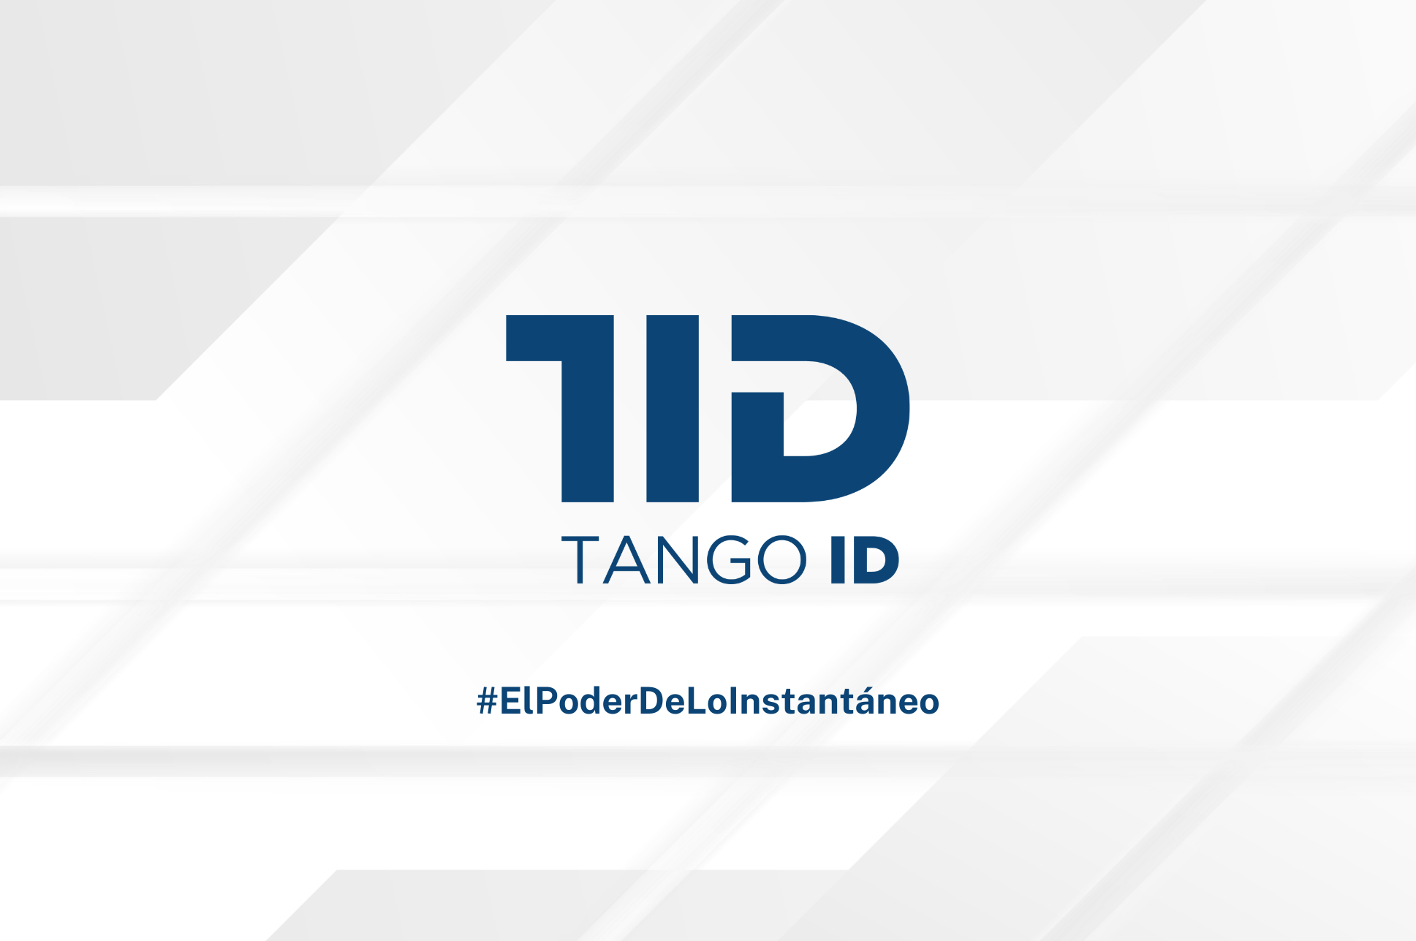

Sistema RFID para Gestión de Activos, Inventario y Control de Stock Distribuido
01/07/2026

Elaborado por: | Ing. Sergio Yañez
Versión: | V002 Técnica

División RFID

INDICE

Contenido
Sistema RFID para Gestión de Activos, Inventario y Control de Stock Distribuido 1
- 1. OBJETIVO 3
- 2. ALCANCE DE LA SOLUCION 3
Módulo 1: Alta e Identificación de Activos 3
Módulo 2: Gestión de Depósitos e Inventario Móvil 4
- 3. HARDWARE DEL PROYECTO 4
3.1. Componentes de la solución 4
I. Etiquetas RFID de uso general 5
II. Etiquetas RFID On.Metal 6
III. Equipo de lectura móvil MC33R 7
IV. Impresora térmica on Metal RFID 8
- 4. BENEFICIOS PARA EL CLIENTE 9
Operativos 9
Logísticos 9
Gerenciales 9
- 5. Ejemplos de implementación tipo 10

OBJETIVO
Implementar una solución integral de identificación y trazabilidad mediante tecnología RFID UHF que permita gestionar el ciclo completo de los activos del cliente, desde su identificación inicial hasta su localización, inventario y control de stock en múltiples depósitos y ubicaciones remotas.
La solución propuesta contempla:
- Identificación unívoca de activos mediante etiquetas RFID.
- Registro automático de artículos en una base de datos centralizada.
- Administración de depósitos y ubicaciones.
- Inventario rápido mediante dispositivos móviles RFID.
- Transferencia de activos entre depósitos.
- Control permanente de stock en contenedores o depósitos remotos.

ALCANCE DE LA SOLUCION
La propuesta se compone de tres módulos principales:

Módulo 1: Alta e Identificación de Activos
Permite registrar nuevos activos dentro del sistema y asociarles una identificación electrónica única.

Componentes
Impresora RFID Zebra ZD621R
Funciones:
- Impresión de etiquetas RFID UHF.
- Codificación automática usando el TID de la etiqueta.
- Impresión simultánea de:
  - Código QR.
  - Código de barras.
  - Descripción del activo.
  - Número patrimonial.

Funcionalidades del Software
- Alta de activos.
- Asignación de categorías.
- Carga de fotografías.
- Asociación de datos técnicos.
- Historial del activo.
- Gestión de usuarios y permisos.

Resultado
Cada activo queda identificado electrónicamente y almacenado en una base de datos central.

Módulo 2: Gestión de Depósitos e Inventario Móvil
Permite administrar la ubicación física de los activos dentro de distintos depósitos.

Funcionalidades
- Creación de depósitos.
- Creación de sectores y ubicaciones.
- Asignación inicial de activos.
- Consulta de stock por depósito.
- Historial de movimientos.
- Trazabilidad de transferencias.

Inventario con Terminal RFID Zebra MC33R
El operador podrá realizar inventarios masivos sin contacto visual y sin necesidad de manipular los activos.

Capacidades
- Lectura simultánea de múltiples etiquetas.
- Conteo masivo en segundos.
- Identificación de faltantes.
- Detección de sobrantes.
- Búsqueda de activos específicos.
- Actualización en línea o fuera de línea.

Transferencias entre Depósitos
El sistema permitirá:
- Seleccionar activos.
- Registrar depósito origen.
- Registrar depósito destino.
- Confirmar traslado mediante lectura RFID.
- Mantener historial completo de movimientos.

Beneficios
- Reducción superior al 90% del tiempo de inventario.
- Eliminación de errores manuales.
- Actualización inmediata de existencias.
- Trazabilidad completa de los movimientos.

HARDWARE DEL PROYECTO

Componentes de la solución

- Etiquetas RFID (TAGs): identificación única de productos, cajas o pallets.
- Lectores móviles (handhelds): inventarios rápidos y localización de ítems.
- Impresoras térmicas RFID: impresión y codificación de diferentes tipos de etiquetas
- Software: visibilidad y control en tiempo real.

Etiquetas RFID de uso general

IC - Integrated Circuit

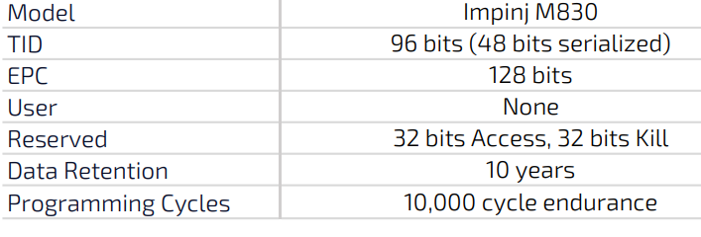

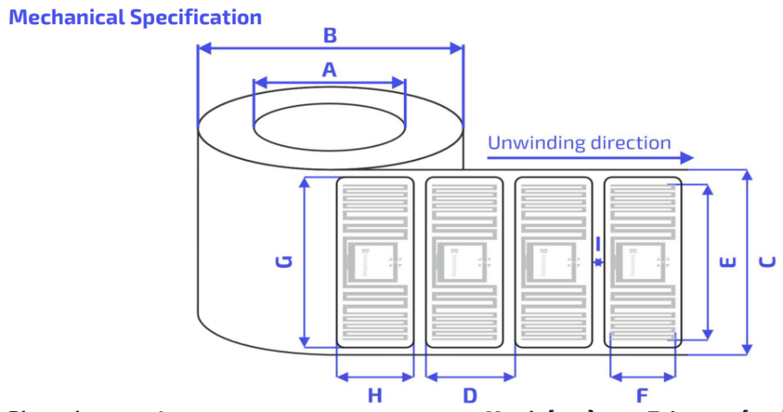

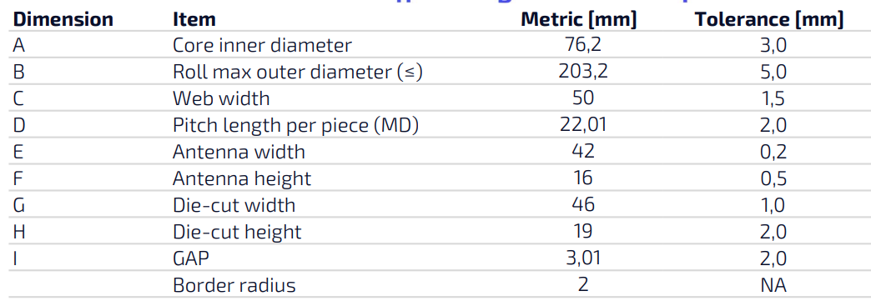

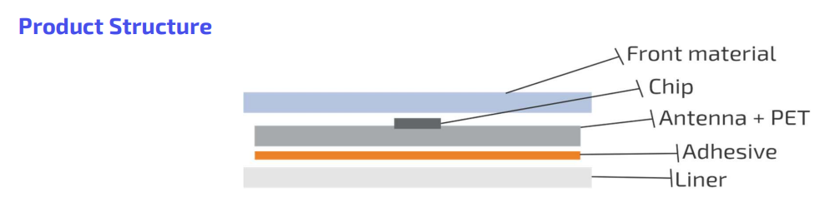

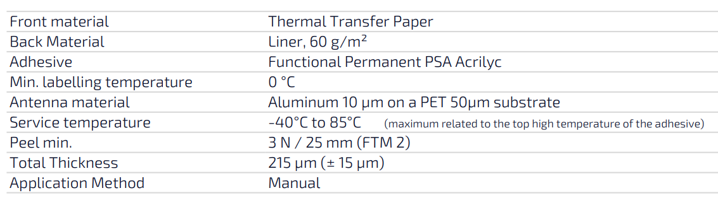

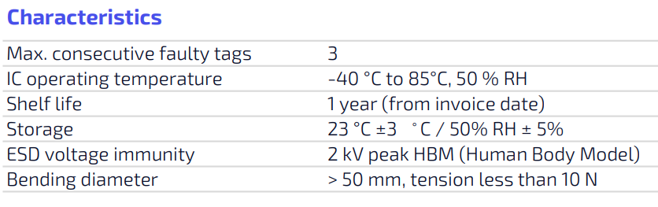

Etiquetas RFID On.Metal

Recomendamos etiquetas RFID para aplicaciones sobre superficies metálicas con lectura segura y alta memoria IC para aplicaciones industriales.

Se deben considerar Inlays y diseños de etiquetas que ofrecen un mayor rango de lectura cuando se utilizan en superficies difíciles o de metal, como activos de TI, tambores químicos, contenedores retornables, herramientas de metal, partes y accesorios, laboratorios, equipo clínico y de pruebas
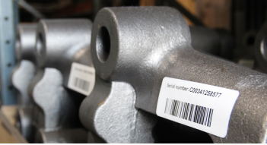
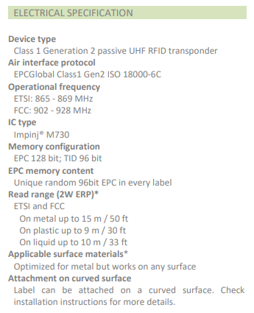

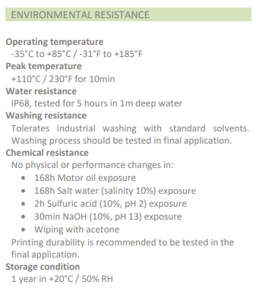

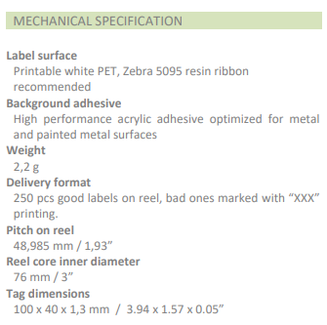

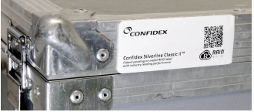

Equipo de lectura móvil MC33R

Detalle del handheld:

La Series MC3300 con RFID forma parte de la familia de lectores integrados RFID UHF RAIN
Pueden utilizarse para capturar datos utilizando RFID y código de barras y son ideales para aplicaciones en los sectores de industria, almacenes, cadenas de suministro y fábricas. Todos los modelos Series MC3300 con RFID incluyen características innovadoras para aumentar la productividad y la eficiencia.
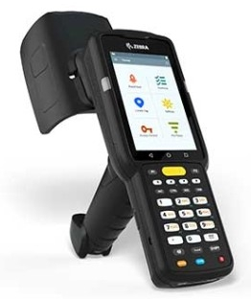
DIMENSIONES
6,45 in L x 3,78 in An x 10,67 in Pr.
164 mm L x 96 mm An x 271 mm Pr.
CPU
Procesador Qualcomm Snapdragonᵀᴹ 660 de 8 núcleos y 2,2 GHz
MEMORIA
4 GB/32 GB de memoria flash
CAPTURA DE DATOS
RFID UHF/RAIN, lector de imágenes 2D
PANTALLA
Pantalla WVGA (800x480) a color de 4,0 in
BATERÍA
Batería de litio ión PowerPrecision+ de 5.200 mAh con soporte para carga rápida
ESPECIFICACIONES DE CAIDAS
Múltiples caídas desde 5 ft/1,5 m sobre concreto en todo el rango de temperaturas de funcionamiento
SISTEMA OPERATIVO
Android que puede actualizarse hasta Android 14
RADIO
IEEE 802.11 a/b/g/n/ac/d/h/i/r/k/v²/w/mc²; certificación Wi-Fi™; IPv4, IPv6, 2x2 MU-MIMO
BLUETOOTH
Clase 2, Bluetooth v5.0 con BR/EDR y compatibilidad con Bluetooth de bajo consumo (BLE)
RFID
EPC Clase 1 Gen2; EPC Gen2 V2; ISO-18000-63
Velocidad de lectura de más de 900 etiquetas por segundo
Rango de lectura nominal de más de ~60 ft/~18,2 m
Potencia de salida de RFID de 0 dBm a +30 dBm
Tipo de antena RFID integrada circular o lineal según sea el caso.
https://www.zebra.com/la/es/products/spec-sheets/rfid/rfid-handhelds/mc3330xr.html

Impresora térmica on Metal RFID

La solución de etiquetado RFID sobre metal ZT411 de Zebra está optimizada para imprimir y codificar etiquetas on metal con cintas de Zebra de alta calidad. Esto se traduce en una excelente calidad de impresión y precisión de codificación
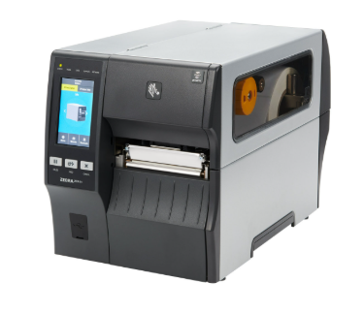
Los beneficios de RFID son reconocidos en diferentes sectores, desde la industria de la fabricación y el comercio minorista hasta el transporte y el cuidado de la salud. Las etiquetas on metal están disponibles en diferentes tamaños para adaptarse a las necesidades de una amplia variedad de aplicaciones.

Combine la impresora/codificador RFID sobre metal ZT411 y etiquetas on metal con un lector RFID. Juntos le permitirán realizar un seguimiento de todos los activos empresariales de misión crítica.

Ancho de impresión
4,09 in/104 mm
Velocidad máxima de impresión
14 pps/356 mm por segundo
Métodos de comunicación
Estándar:
USB 2.0, alta velocidad, puerto serie RS-232, Ethernet 10/100, Bluetooth 4.1 y USB Host dual
Opcional:
Paralelo (interfaz bidireccional)
Radio dual inalámbrico con 802.11ac/Bluetooth 4.1, Ethernet 10/100 e interfaz del aplicador
Resolución de impresión
203 ppp/8 puntos por mm
300 ppp/12 puntos por mm (opcional)
Sensores de materiales
Sensores de materiales dobles ajustables: transmisivo y reflexivo
Protocolo de RFID
EPC UHF Gen 2 V2/ISO 18000-6C
Frecuencia de funcionamiento
ETSI: 865 - 869 MHz
FCC: 902 - 928 MHz

BENEFICIOS PARA EL CLIENTE

Operativos
- Inventarios hasta 20 veces más rápidos.
- Eliminación de planillas manuales.
- Reducción de pérdidas y extravíos.
- Trazabilidad completa de activos.

Logísticos
- Visibilidad en tiempo real del stock.
- Control multi-depósito.
- Control de sitios remotos sin personal permanente.
- Optimización de reposiciones.

Gerenciales
- Dashboard centralizado.
- Indicadores de gestión.
- Reportes automáticos.
- Auditoría de movimientos.

Ejemplos de implementación tipo

Ingreso / egreso de materiales transportados
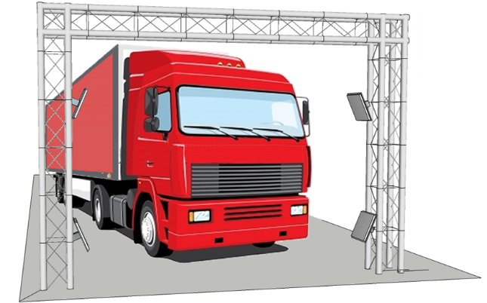

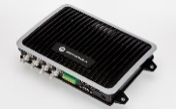
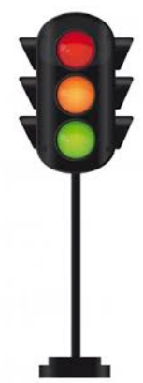
Lectura de sensor de presencia
Lectura y control RFID
Control de semáforo

Ingreso / egreso de balanza

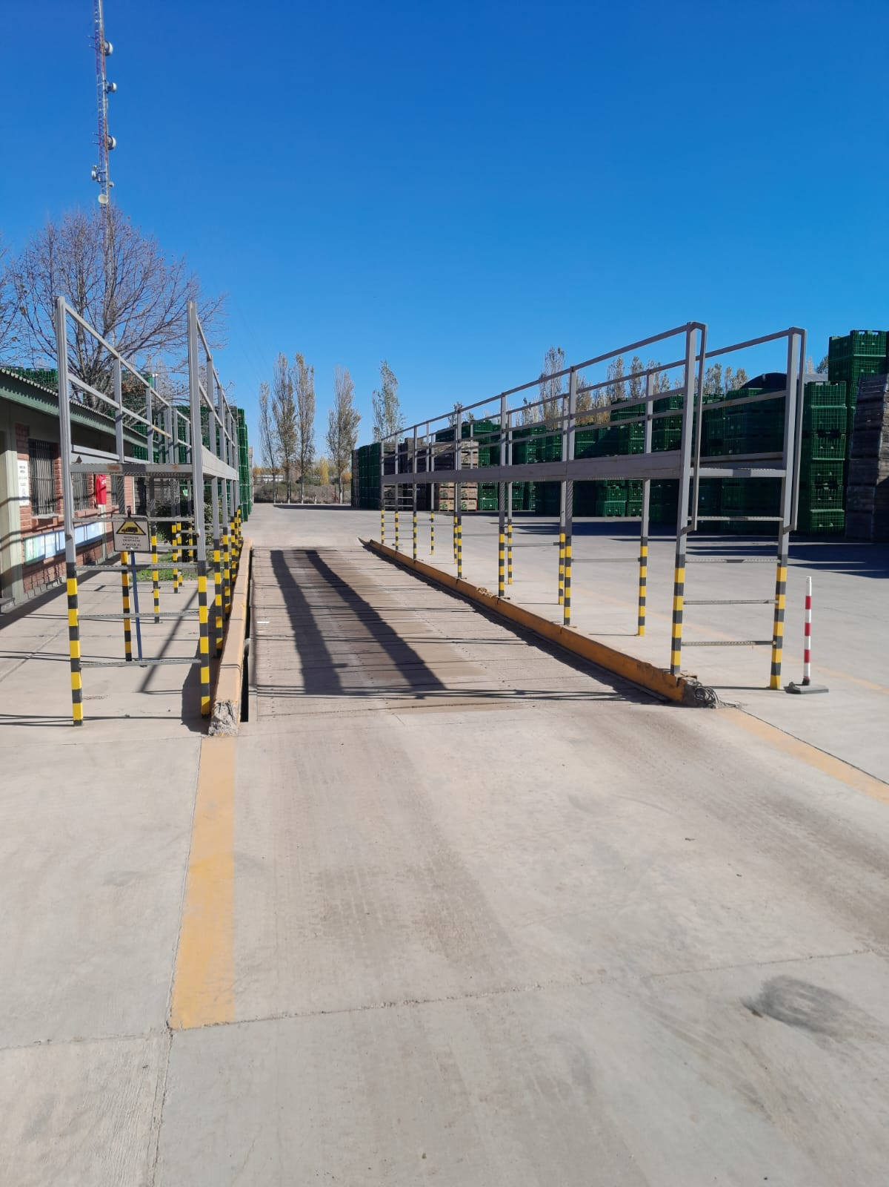
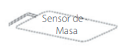
Lectura de sensor de presencia
Lectura y control RFID
Control de semáforo

Recepción y despacho de materiales

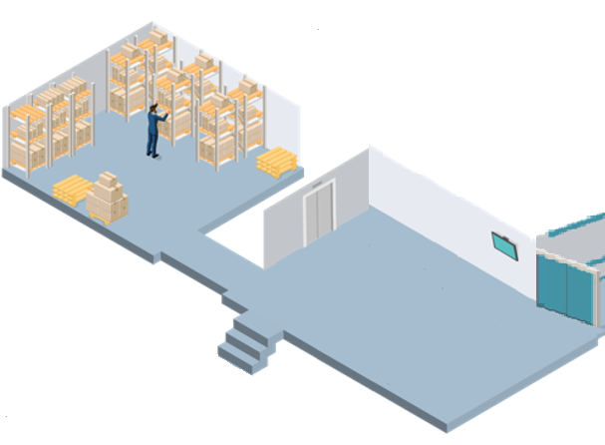
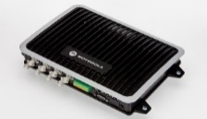

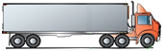



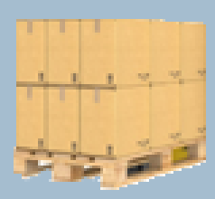

Red IP
Tres puntos de Control:
1- Picking
2- Pre embarque
3- Camión cargado

Ingreso / egreso de materiales del depósito


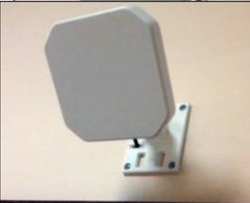
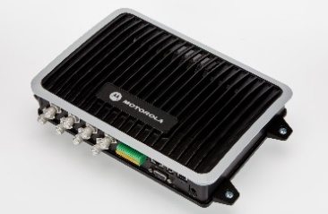


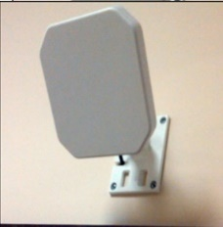
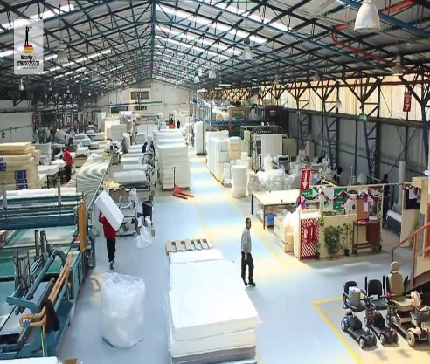
Salida de Depósito
5 activos
ABC001
ABC002
ABC003
ABC004
ABC005

Control de neumáticos de flota

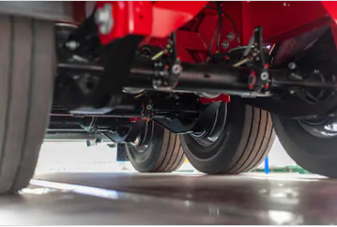

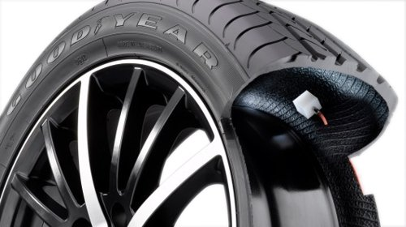
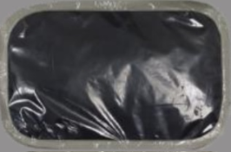

Control de entrade / salidas de herramientas y materiales del pañol

